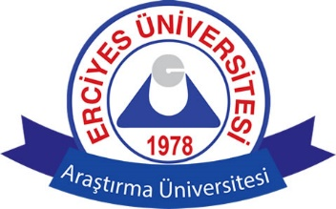
T.C
ERCİYES ÜNİVERSİTESİ
FEN BİLİMLERİ ENSTİTÜSÜ

SINAV ŞEKLİ TESPİT FORMU
ŞEHİR VE BÖLGE PLANLAMA ANABİLİM DALI

2025-2026 EĞİTİM – ÖĞRETİM YILI GÜZ YARIYILI DOKTORA SINAV PROGRAMI

Dersin Kodu ve Adı | Ara Sınavlar  (08-16 KASIM 2025) |  |  | Mazeret Sınavları  (01-05 ARALIK 2025) |  |  | Yarıyıl Sonu Sınavları  (05–16 OCAK 2026 ) |  |  | Bütünleme Sınavları  (26 OCAK- 01 ŞUBAT 2026) |  |  | Tek Ders Sınavı  (02-08 ŞUBAT 2026) |  |  | Dersin  Sorumlusu
Dersin Kodu ve Adı | Tarih | Saat | Yer | Tarih | Saat | Yer | Tarih | Saat | Yer | Tarih | Saat | Yer | Tarih | Saat | Yer
ŞBPD700 Bilimsel Araştırma Yön. Ve Etik | 13.11.2025 | 13:00 | D5 | 04.12.2025 | 13:00 | D5 | 08.01.2026 | 13:00 | D5 | 29.01.2026 | 13:00 | D5 | 05.02.2026 | 13:00 | D5 | Dr. Öğr. Üyesi Fulya SINACI ÖZFINDIK
ŞBPD613 Kentsel Yönetim ve Planlama | 12.11.2025 | 13:30 | D1 | 03.12.2025 | 13:30 | D1 | 07.01.2026 | 13:30 | D1 | 28.01.2026 | 13:30 | D1 | 02.02.2026 | 13:30 | D1 | Doç. Dr. Neşe YILMAZ BAKIR
ŞBPD619 Kentsel Mekan Tasarımında Güncel Yöntemler | 14.11.2025 | 09:10 | D5 | 05.12.2025 | 09:10 | D5 | 09.01.2026 | 09:10 | D5 | 30.01.2026 | 09:10 | D5 | 06.02.2026 | 09:10 | D5 | Doç. Dr. Umut DOĞAN

Prof. Dr. Seda ÇALIŞIR HOVARDAOĞLU

